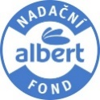
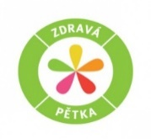
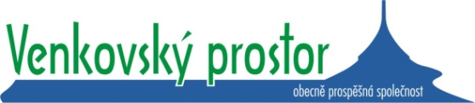
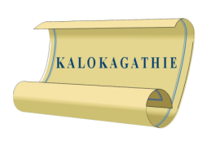

POZVÁNKA
Zdravá 5 – pět didaktických námětů na podporu výchovy ke správné výživě dětí a mládeže
metodický seminář pro pedagogické pracovníky mateřských a základních škol
Akreditace MŠMT Č.j.: 16717/2015-1-505
seminář pro mateřské školy

Vážená paní ředitelko,
dovolujeme si pozvat zástupce vaší mateřské školy na seminář věnovaný problematice výživy, který je součástí vzdělávacího projektu pro mateřské a základní školy Zdravá 5 (www.zdrava5.cz). Ten se realizuje již 13. rokem. Cílem Zdravé 5 je motivovat děti k přijetí správné výživy a její přirozená implementace do životního stylu. Projekt Zdravá 5 je poskytován školám zdarma Nadačním fondem Albert, Akreditace MŠMT ČR Č.j.: 24117/2015.

V rámci projektu Zdravá 5 jsme nově připravili pro pedagogy mateřských škol čtyřhodinový metodický seminář: Zdravá 5 – pět didaktických námětů na podporu výchovy ke správné výživě dětí a mládeže a metodické materiály.

Cílem semináře je:
- seznámit s aktuálními informacemi z oblasti výchovy ke zdraví,
- představit nejaktuálnějšími poznatky z oblasti správné výživy,
- prezentovat nové metodické materiály a didaktické postupy pro interaktivní práci se žáky,
- naučit pedagogy v rámci interaktivních workshopů pracovat s představenými materiály,
- předat pedagogům nové metodické materiály.

Obsah semináře vychází z platných dokumentů MŠMT ČR, z vládního dokumentu ZDRAVÍ 2020, respektuje věkové zvláštnosti dětí a motivuje pedagogy k inovativním postupům ve výuce v oblasti výchovy ke zdraví. Seminář představí pedagogům mimo jiné metodické pomůcky, které jim umožní efektivněji dané téma předávat svým žákům a nabídne didaktické postupy, jak s těmito materiály pracovat.
Kompletní sadu metodických materiálů získají účastníci semináře zdarma. Seminář je bez účastnického poplatku.

V minulém školním roce byly realizovány semináře pro základní školy, proběhlo jich 15 a proškoleno je 432 pedagogů, kteří si také do škol odnášeli metodické materiály. Nyní zahajujeme semináře pro mateřské školy.
Seminář je pořádán ve spolupráci s Odborem školství, Krajského úřadu Jihomoravského kraje.
Těšíme se na setkání.
Eva Nepokojová - Koordinátorka Zdravé 5
PaedDr. Lenka Kubrichtová
----------------------------------------------------------------------------------------------------------------------------------------------------
NÁVRATKA
Kraj: Jihomoravský

18. října 2017, 9:30 -13:30 hod.
BRNO - Administrativní a školící centrum Krajského úřadu Jihomoravského kraje, Cejl 73, 601 82 Brno,
místnost č. 121, první podlaží

Svoji účast, prosím, potvrďte nejpozději do 4. října 2017 na e-mail: e.nepokojova@nadacnifondalbert.cz

Titul, jméno a příjmení: .............................................................................................................................

Datum narození (uvádí se na certifikátu o účasti ): ..................................................................................

Adresa školy: .............................................................................................................................................

Telefon, e-mail: .......................................................................................................................................

Vyjádření školy, razítko a podpis (v elektronické podobě stačí pouze slovní souhlas)

Do předmětu e-mailu napište: Zdravá 5 MŠ – Brno 18. 10. 2017
Děkujeme a těšíme se na Vás.

